Приказ Минобрнауки России от 07.07.2015 N 692
"О внесении изменений в Порядок проведения государственной итоговой аттестации по образовательным программам основного общего образования, утвержденный приказом Министерства образования и науки Российской Федерации от 25 декабря 2013 г. N 1394"
(Зарегистрировано в Минюсте России 28.07.2015 N 38233)

МИНИСТЕРСТВО ОБРАЗОВАНИЯ И НАУКИ РОССИЙСКОЙ ФЕДЕРАЦИИ

ПРИКАЗ
от 7 июля 2015 г. N 692

О ВНЕСЕНИИ ИЗМЕНЕНИЙ
В ПОРЯДОК ПРОВЕДЕНИЯ ГОСУДАРСТВЕННОЙ ИТОГОВОЙ
АТТЕСТАЦИИ ПО ОБРАЗОВАТЕЛЬНЫМ ПРОГРАММАМ ОСНОВНОГО ОБЩЕГО ОБРАЗОВАНИЯ,
УТВЕРЖДЕННЫЙ ПРИКАЗОМ МИНИСТЕРСТВА ОБРАЗОВАНИЯ
И НАУКИ РОССИЙСКОЙ ФЕДЕРАЦИИ ОТ 25 ДЕКАБРЯ 2013 Г. N 1394

Приказываю:
1. Утвердить прилагаемые изменения, которые вносятся в Порядок проведения государственной итоговой аттестации по образовательным программам основного общего образования, утвержденный приказом Министерства образования и науки Российской Федерации от 25 декабря 2013 г. N 1394 (зарегистрирован Министерством юстиции Российской Федерации 3 февраля 2014 г., регистрационный N 31206), с изменениями, внесенными приказами Министерства образования и науки Российской Федерации от 15 мая 2014 г. N 528 (зарегистрирован Министерством юстиции Российской Федерации 26 мая 2014 г., регистрационный N 32436), от 30 июля 2014 г. N 863 (зарегистрирован Министерством юстиции Российской Федерации 8 августа 2014 г., регистрационный N 33487) и от 16 января 2015 г. N 10 (зарегистрирован Министерством юстиции Российской Федерации 27 января 2015 г., регистрационный N 35731) (далее - Изменения).
2. Установить, что настоящий приказ вступает в силу с 1 сентября 2015 г., за исключением пунктов 5, 9 и 10 Изменений, вступающих в силу с 1 сентября 2016 года.

Министр
Д.В.ЛИВАНОВ

Приложение

Утверждены
приказом Министерства образования
и науки Российской Федерации
от 7 июля 2015 г. N 692

ИЗМЕНЕНИЯ,
КОТОРЫЕ ВНОСЯТСЯ В ПОРЯДОК ПРОВЕДЕНИЯ ГОСУДАРСТВЕННОЙ
ИТОГОВОЙ АТТЕСТАЦИИ ПО ОБРАЗОВАТЕЛЬНЫМ ПРОГРАММАМ ОСНОВНОГО
ОБЩЕГО ОБРАЗОВАНИЯ, УТВЕРЖДЕННЫЙ ПРИКАЗОМ МИНИСТЕРСТВА
ОБРАЗОВАНИЯ И НАУКИ РОССИЙСКОЙ ФЕДЕРАЦИИ
ОТ 25 ДЕКАБРЯ 2013 Г. N 1394

1. Пункт 4 изложить в следующей редакции:
4. ГИА включает в себя обязательные экзамены по русскому языку и математике (далее - обязательные учебные предметы), а также экзамены по выбору обучающегося по двум учебным предметам из числа учебных предметов: физика, химия, биология, литература, география, история, обществознание, иностранные языки (английский, французский, немецкий и испанский языки), информатика и информационно-коммуникационные технологии (ИКТ).
Лицам, изучавшим родной язык из числа языков народов Российской Федерации и литературу народов Российской Федерации на родном языке из числа языков народов Российской Федерации (далее - родной язык и родная литература) при получении основного общего образования, предоставляется право выбрать экзамен по родному языку и/или родной литературе.".
2. В подпункте а) пункта 7 слова "или самообразования" исключить.
3. В абзаце первом пункта 10 слова "самообразования или" исключить.
4. В абзаце втором пункта 15 слова ", не включенным в список обязательных," исключить.

Консультант Плюс: примечание.
Пункт 5 вступает в силу с 1 сентября 2016 года.

5. В пункте 30:
в абзаце первом слова "по соответствующему учебному предмету" заменить словами "по соответствующим учебным предметам";
абзац второй изложить в следующей редакции:
"получившие на ГИА неудовлетворительные результаты по двум учебным предметам;".
6. Пункт 32 изложить в следующей редакции:
"Экзамены проводятся в ППЭ, места расположения которых утверждаются органами исполнительной власти субъектов Российской Федерации, осуществляющими государственное управление в сфере образования, учредителями и загранучреждениями по согласованию с ГЭК.
ППЭ - здание (сооружение), которое используется для проведения ГИА. Территорией ППЭ является площадь внутри здания (сооружения) либо части здания (сооружения), отведенная для сдачи ГИА.
В здании (комплексе зданий), где расположен ППЭ, до входа в ППЭ выделяется место для личных вещей обучающихся.
В случае угрозы возникновения чрезвычайной ситуации органы исполнительной власти субъектов Российской Федерации, осуществляющие государственное управление в сфере образования, учредители и загранучреждения по согласованию с ГЭК принимают решение о переносе сдачи экзамена в другой ППЭ или на другой день, предусмотренный расписаниями проведения ОГЭ и ГВЭ.".
7. В пункте 34:
дополнить новым абзацем четвертым следующего содержания:
"ГВЭ по всем учебным предметам по их желанию проводится в устной форме.";
абзацы четвертый - восьмой считать соответственно абзацами пятым - девятым;
абзац девятый исключить;
в абзаце двенадцатом слова "; по их желанию ГВЭ по всем учебным предметам проводится в устной форме" исключить.
8. В абзаце четырнадцатом пункта 37 слово "ОГЭ" заменить словом "ГИА".

КонсультантПлюс: примечание.
Пункт 9 вступает в силу с 1 сентября 2016 года.

9. В пункте 60 слово "обязательным" заменить словом "сдаваемым".

Консультант Плюс: примечание.
Пункт 10 вступает в силу с 1 сентября 2016 года.

10. В пункте 61 слова "по одному обязательному учебному предмету" заменить словами "по двум учебным предметам".

Экзамены в 2016 году для девятиклассников
Основной государственный экзамен (ОГЭ) сдается учащимися 9-х классов.

Что такое ОГЭ и ГВЭ?
Для девятиклассников предусмотрены сдача экзаменов в виде ОГЭ (ГИА).
Напомним, что ГИА - государственная итоговая аттестация, основной вид экзамена для выпускников 9 классов в средней школе России. Сдача ГИА необходима для перехода в 10 класс или поступления в учреждения среднего профессионального образования (колледжи и техникумы).
Выпускники 9 классов общеобразовательных учреждений сдают не менее 4-х выпускных экзаменов:
- 2 обязательных (русский и математика);
- 2 по выбору (из перечня предметов).
ОГЭ или основной государственный экзамен, который будут сдавать большинство девятиклассников, - это подобие ЕГЭ с использованием КИМов стандартизированной формы. Начиная с 2014 года девятиклассники сдают экзамены только в форме ОГЭ. В 2016 году ОГЭ учащиеся 9-х классов также будет сдавать в форме сдачи тестов (КИМов). Исключение лишь ГВЭ.

Кто сдает экзамены в форме ГВЭ
Итоговая аттестация в форме ГВЭ или государственного выпускного экзамена в 9-м и 11-м классах предусмотрена для отдельных категорий учеников:
- детей-инвалидов и ребят с ограниченными возможностями здоровья,
- воспитанников специальных учебно-воспитательных учреждений закрытого типа,
- а также для тех, кто получает образование в местах лишения свободы.
ГВЭ вместо единого экзамена сдают и ребята, освоившие полный школьный курс в рамках получения среднего профессионального образования.

Календарь сдачи ОГЭ 2016 г. (ранее ГИА)
У девятиклассников также предстоит нелегкая пора сдачи итоговых экзаменов. Они также разделены на досрочный и основной периоды. Кроме того, предусмотрен дополнительный период в августе и сентябре.

Досрочный период
20 апреля (ср) - русский язык
22 апреля (пт) - география, история, биология, физика
25 апреля (пн) - математика
27 апреля (ср) - иностранные языки
28 апреля (чт) - обществознание, химия, информатика и ИКТ, литература
Резервные дни для сдачи госэкзаменов предусмотрены в следующие дни:
4 мая (ср) - география, история, биология, литература, физика обществознание, химия, информатика и ИКТ, иностранные языки
5 мая (чт) - русский язык и математика
6 мая (пт) - резерв: по всем предметам

Основной этап ОГЭ в 2016 году
26 мая (чт) и 28 мая (сб) - иностранные языки
31 мая (вт) - математика
3 июня (пт) - русский язык
7 июня (вт) - обществознание, химия, информатика и ИКТ, литература
9 июня (чт) - география, история, биология, физика
15 июня (ср) - резервные дни: обществознание, химия, информатика и ИКТ, литература, география, история, биология, физика, иностранные языки
17 июня (пт) - резерв: русский язык, математика
21 июня (вт) - резерв: по всем предметам

Дополнительный период для ГИА-9 (августовские сроки)
1 августа (пн) | русский язык | русский язык
3 августа (ср) | география, история, биология, физика | география, история, биология, физика
5 августа (пт) | иностранные языки | иностранные языки
8 августа (пн) | математика | математика
10 августа (ср) | обществознание, химия, информатика и ИКТ, литература, | обществознание, химия, информатика и ИКТ, литература.
12 августа (пт) | резерв: русский язык, математика | резерв: русский язык, математика
13 августа (сб) | резерв: география, история, биология, литература, физика ,обществознание, химия, иностранные языки, информатика и ИКТ, | резерв: география, история, биология, литература, физика ,обществознание, химия, иностранные языки, информатика и ИКТ,

Дополнительный период (сентябрьские сроки)
5 сентября (пн) | русский язык | русский язык
7 сентября (ср) | география, история, биология, физика | география, история, биология, физика
9 сентября (пт) | иностранные языки | иностранные языки
12 сентября (пн) | математика | математика
14 сентября (ср) | обществознание, химия, информатика и ИКТ, литература, | обществознание, химия, информатика и ИКТ, литература.
15 сентября (чт) | резерв: русский язык, математика | резерв: русский язык, математика
16 сентября (пт) | резерв: география, история, биология, литература, физика ,обществознание, химия, иностранные языки, информатика и ИКТ | резерв: география, история, биология, литература, физика ,обществознание, химия, иностранные языки, информатика и ИКТ

ДЕМОНСТРАЦИОННЫЙ ВАРИАНТ ОГЭ (ГИА) - 2016 ПО МАТЕМАТИКЕ
Официальная демоверсия ФИПИ

Данный документ определяет структуру будущей экзаменационной работы, количество, тематику, форму и сложность заданий. На основе демонстрационного варианта 2016 года составляются тесты ОГЭ для подготовки к экзамену. Демоверсия представляет собой типовой вариант экзаменационной работы по математике. Кроме того, демонстрационный вариант ОГЭ содержит решения для заданий требущих развёрнутого ответа, критерии проверки и оценивания работы.
Начните свою подготовку к ОГЭ по математике с изучения официальной демоверсии ФИПИ на 2016 год.

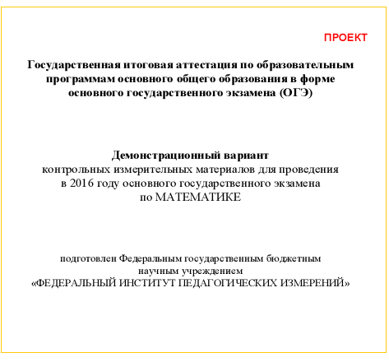
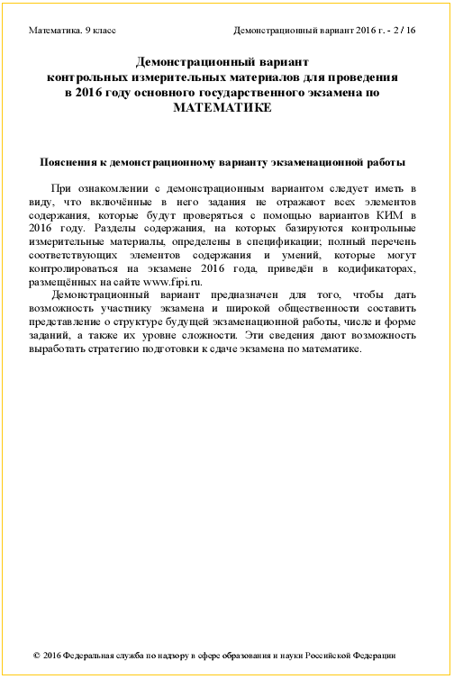
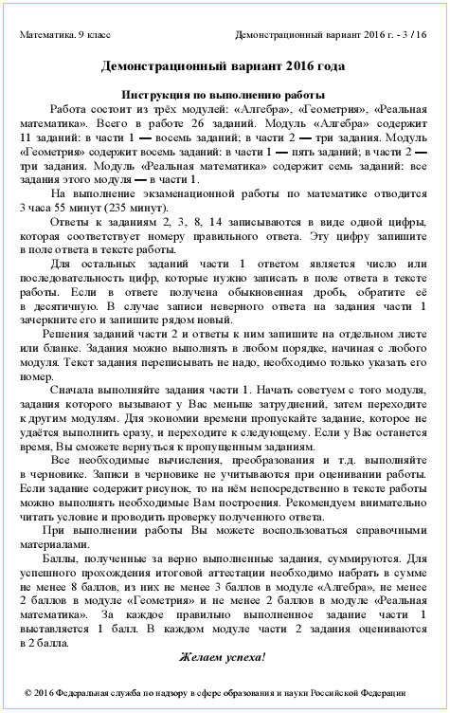
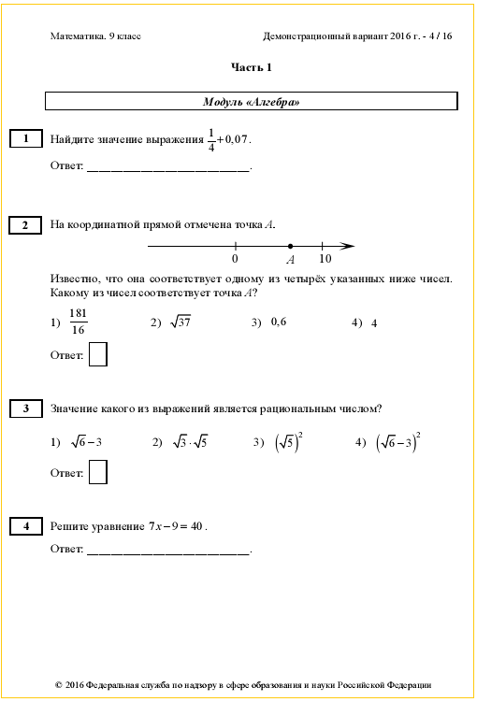
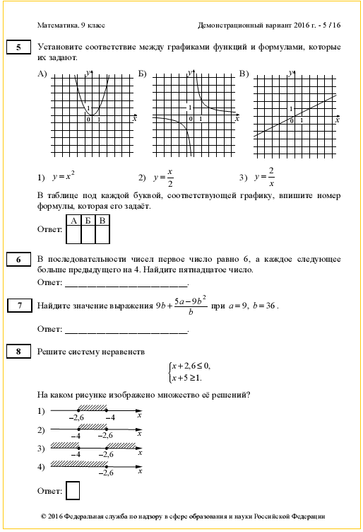
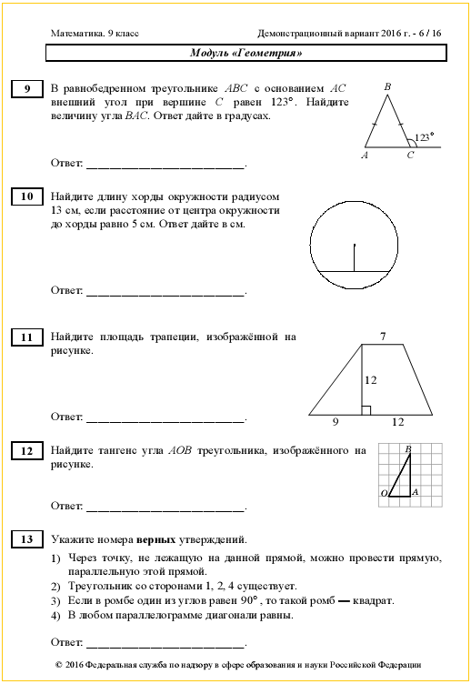
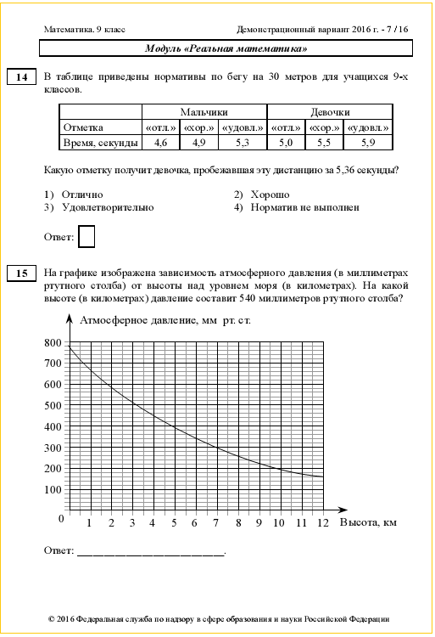
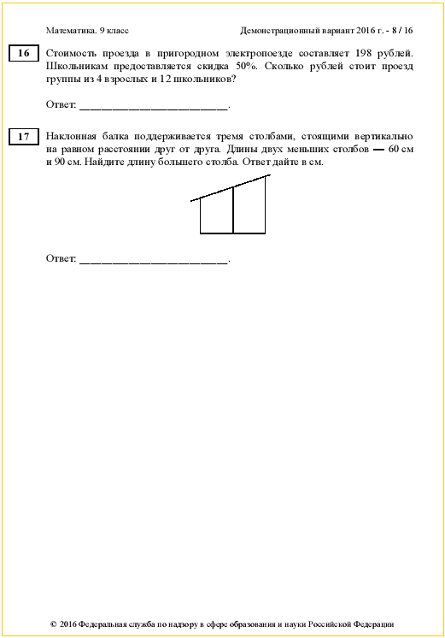
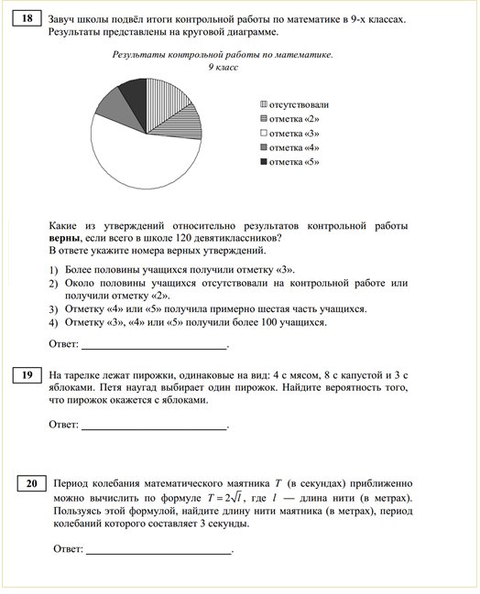
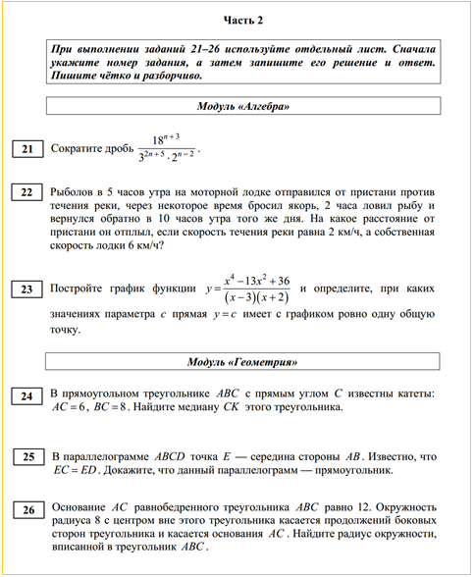
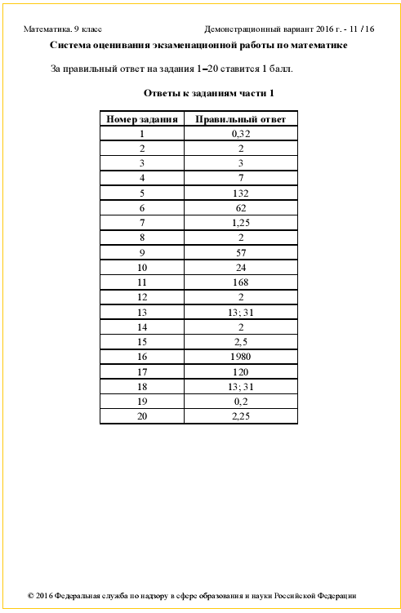

ФЕДЕРАЛЬНЫЙ ИНСТИТУТ ПЕДАГОГИЧЕСКИХ ИЗМЕРЕНИЙ
Рекомендации по использованию и интерпретации результатов выполнения экзаменационных работ для проведения в 2016 году основного государственного экзамена (ОГЭ)

ОГЭ проводится в соответствии с Федеральным законом от 29.12.2012 № 273-ФЗ «Об образовании в Российской Федерации» в целях государственной итоговой аттестации выпускников на основе централизованно разработанных экзаменационных материалов по 14 учебным предметам. Результаты экзамена могут быть использованы при приеме обучающихся в профильные классы средней школы.
Разработанные специалистами ФИПИ шкалы перевода первичных баллов в отметки по пятибалльной шкале для проведения ОГЭ носят РЕКОМЕНДАТЕЛЬНЫЙ ХАРАКТЕР.

Шкала пересчета первичного балла за выполнение экзаменационной работы в отметку по пятибалльной шкале.
Математика.

2016 год.
Максимальное количество баллов, которое может получить экзаменуемый за выполнение всей экзаменационной работы, - 32 балла. Из них - за модуль «Алгебра» - 14 баллов, за модуль «Геометрия» - 11 баллов, за модуль «Реальная математика» - 7 баллов.
Рекомендуемый минимальный результат выполнения экзаменационной работы, свидетельствующий об освоении федерального компонента образовательного стандарта в предметной области «Математика», - 8 баллов, набранные в сумме за выполнение заданий всех трёх модулей, при условии, что из них не менее 3 баллов по модулю «Алгебра», не менее 2 баллов по модулю «Геометрия» и не менее 2 баллов по модулю «Реальная математика». Преодоление этого минимального результата даёт выпускнику право на получение, в соответствии с учебным планом образовательного учреждения, итоговой отметки по математике или по алгебре и геометрии.
Рекомендованные шкалы пересчёта первичного балла в экзаменационную отметку по пятибалльной шкале:
суммарного балла за выполнение работы в целом - в экзаменационную отметку по математике (табл. 2);
суммарного балла за выполнение заданий, относящихся к разделу «Алгебра» (все задания модуля «Алгебра» и задания 14, 15, 16, 18, 19, 20 модуля «Реальная математика»), - в экзаменационную отметку по алгебре (табл. 3);
суммарного балла за выполнение заданий, относящихся к разделу «Геометрия» (все задания модуля «Геометрия» и задание 17 модуля «Реальная математика»), - в экзаменационную отметку по геометрии (табл. 4).
Таблица 2
Шкала пересчёта суммарного балла за выполнение экзаменационной работы в целом в отметку по математике
  - 0—7 баллов — отметка «2»
  - 8—14 баллов — отметка «3»
  - 15—21 баллов — отметка «4»
  - 22—32 баллов — отметка «5»
Таблица 3
Шкала пересчета суммарного балла за выполнение заданий, относящихся к разделу «Алгебра» в отметку по алгебре
  - 0—4 баллов — отметка «2»
  - 5—10 баллов — отметка «3»
  - 11—15 баллов — отметка «4»
  - 16—20 баллов — отметка «5»
Таблица 4
Шкала пересчета суммарного балла за выполнение заданий, относящихся к разделу «Геометрия» в отметку по геометрии
  - 0—2 баллов — отметка «2»
  - 3—4 баллов — отметка «3»
  - 5—7 баллов — отметка «4»
  - 8—12 баллов — отметка «5»

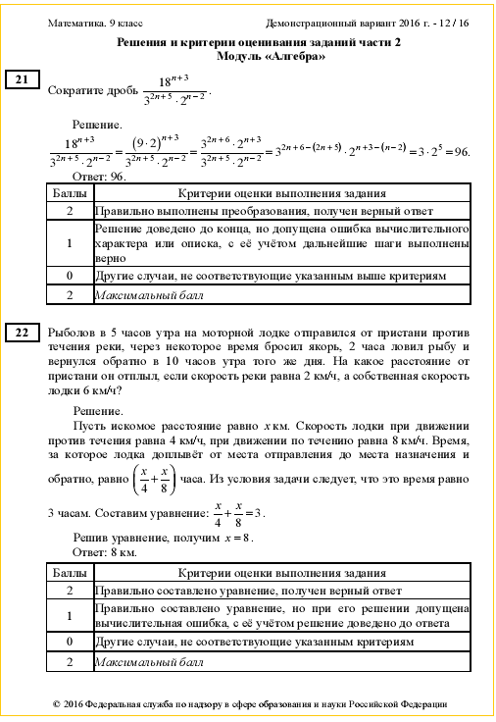
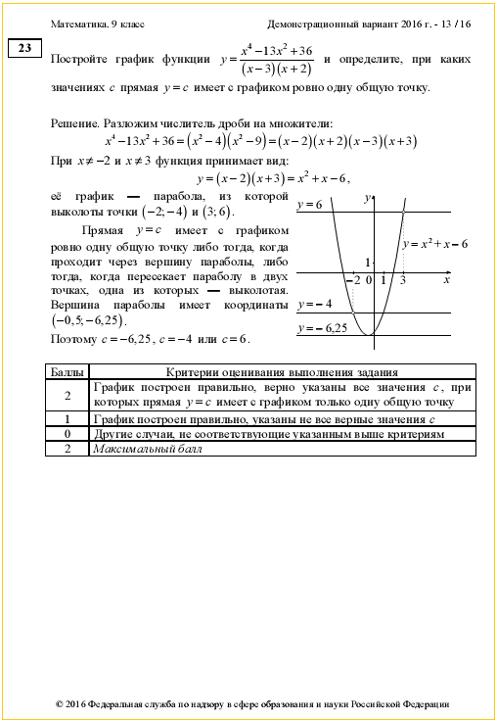
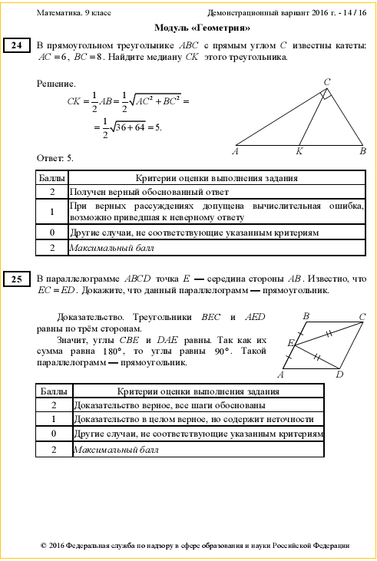
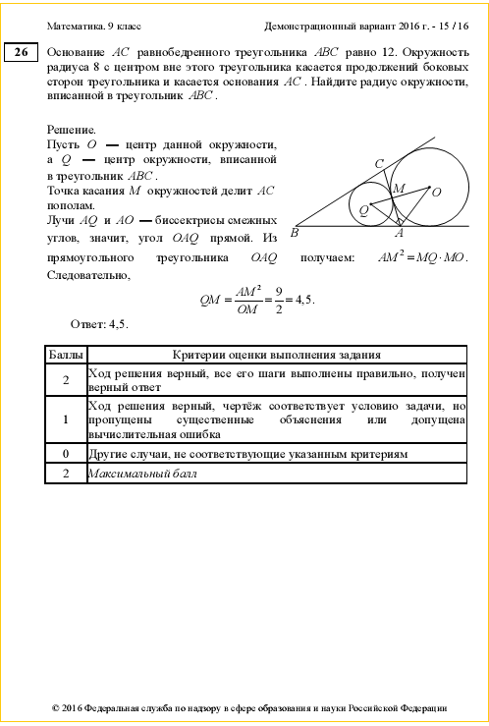
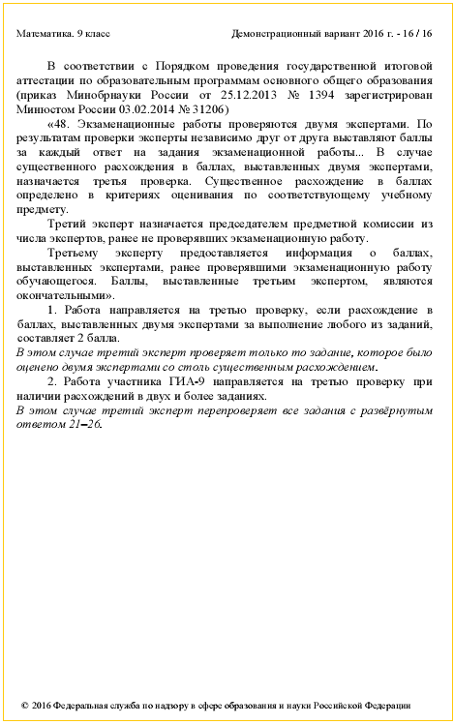

Всероссийская олимпиада школьников по математике - 2014
Школьный этап
7 класс. Продолжительность -2 урока

1. Восстановить цифры, которые заменены звёздочками, в записи деления
2* * 1 : 13 = *2*.
2. В школе прошли три олимпиады. Оказалось, что в каждой из них участвовало по 50 человек. Причем, 60 человек приходило только на одну олимпиаду, а 30 человек - ровно на две. Сколько человек приняло участие во всех трех олимпиадах?
3. Поставить вместо звёздочек такие цифры, чтобы число 32*35717* делилось на 72.
4. Разрежьте изображенную заштрихованную фигуру (по границам клеток) на три равные (одинаковые по форме и величине) части.

5. Вася, Коля, Петя и Степа – ученики 4, 5, 6 и 7 классов, пошли по грибы Шестиклассник не нашел ни одного белого гриба, а Петя и ученик 4 класса нашли 8 штук. Вася и пятиклассник нашли много подосиновиков. И позвали Николая. Семиклассник, шестиклассник и Коля смеялись над Стёпой, сорвавшим мухомор. Кто в каком классе учится?

7 класс.
1. 2951 : 13= 227
2.Ответ: 10. Пусть х человек приняло участие во всех трех олимпиадах. Подсчитаем, сколько раз ученики заполняли титульные листы своих работ. Те, кто приходили один раз, делали это 60 раз; те, кто приходили дважды - также 60 раз (2∙30 = 60); те, кто приходили трижды - 3х раз. Так как всего работ было 3∙50 = 150, то составляем и решаем уравнение: 60 + 60 + 3x = 150; x = 10.
3. Чтобы число делилось на 72, необходимо и достаточно, чтобы оно делилось на 8 и на 9. Чтобы число делилось на 8, необходимо и достаточно, чтобы на 8 делилось число, составленное из трех последних его цифр в том же порядке. Для числа 17* это 176, то есть последняя цифра 6. Для делимости на 9 необходимо и достаточно, чтобы сума цифр числа делилась на 9. Вместо оставшейся звездочки может стоять только 2. Ответ: 322357176.
5. Составим таблицу.
 | 4 | 5 | 6 | 7
Вася | - | - | + | -
Коля | + | - | - | -
Петя | - | - | - | +
Стёпа | - | + | - | -
- Шестиклассник не нашел ни одного белого гриба, Петя и ученик 4 класса – 8 штук. Значит, Петя не в 4 и не в 6 классах.
- Вася и пятиклассник нашли подосиновики и позвали Колю. Вася и Коля не пятиклассники.
- Семиклассник, шестиклассник и Коля смеялись над Стёпой, сорвавшим мухомор. Коля и Стёпа не шестиклассники и не семиклассники.
- Коля учится в 4 классе, а остальные не учатся в нем. Степа - в 5 классе, тогда Петя в 7 классе, а Вася в 6 классе.

Всероссийская олимпиада школьников по математике 2015-2016
Школьный этап
7 класс.
7.1. Доказать, что число 11…11 (восемьдесят одна единица) делится на 81. 7.2. Турист отправляется в поход из А в В и обратно и проходит весь путь за 4 часа 41 минуту. Дорога из А в В идет сначала в гору, потом по ровному месту и затем под гору. На каком протяжении дорога проходит по ровному месту, если скорость туриста составляет при подъеме в гору 4 км/час, на ровном месте 5 км/час и при спуске с горы 6 км/час, а расстояние АВ равно 9 км? 7.3. Имеются 4 пакета и весы с двумя чашками без гирь. С помощью 5 взвешиваний расположить пакеты по весу. 7.4. Прямоугольник разделен двумя отрезками на четыре прямоугольника, площади трех из которых 2 см², 4 см², 6 см². Найдите площадь прямоугольника.
2 | 4
6

7.5. Учитель математики, проверив контрольные работы у трех друзей: Алексея, Бориса и Василия, сказал им: «Все вы написали работу, причем получили разные отметки («3», «4», «5»). У Василия – не «5», у Бориса – не «4», а у Алексея, по-моему, «4». Впоследствии оказалось, что учитель ошибся: одному ученику сказал отметку верно, а другим двум – неверно. Какие отметки получил каждый из учеников?

Муниципальный этап 2011–2012 уч. г.

7 класс

7.1. В начале каждого летнего месяца цена товара увеличивалась. В августе цена была на 7% больше, чем в июне. Средняя цена товара за три летних месяца оказалась на 4% больше цены в июне. На сколько процентов была повышена цена в июле?
7.2. Из трехзначного числа вычли сумму его цифр и получили 765. Найдите вторую цифру исходного числа.
7.3. Из доски размером 7×7 клеток вырезана центральная клетка. Можно ли оставшуюся доску разрезать по линиям сетки на "доминошки" (прямоугольники 2×1) так, чтобы число горизонтальных и вертикальных "доминошек" было одинаковым?
7.4. В спичечной коробке 40 спичек. Как, используя все спички, составить квадрат и (отдельно) равносторонний треугольник? Приведите все возможные решения.
7.5. Найдите наименьшее натуральное число, которое делится на 65 и записывается при помощи повторения одной и той же цифры.

Олимпиада по математике

Муниципальный этап 2011–2012 уч. г.
.
7 класс
7.1. В начале каждого летнего месяца цена товара увеличивалась. В августе цена была на 7% больше, чем в июне. Средняя цена товара за три летних месяца оказалась на 4% больше цены в июне. На сколько процентов была повышена цена в июле?
Ответ. На 5%. Указание. Пусть х – цена товара в июне, у – цена в июле. Тогда из условий задачи имеем: . Отсюда у = 1,05 х.

7.2. Из трехзначного числа вычли сумму его цифр и получили 765. Найдите вторую цифру исходного числа.
Ответ. 8. Указание. Пусть – искомое число. Тогда по условию
.
Отсюда , . Поскольку , для делимости числа (85 – у) на 11 цифра у должна быть равно 8. Тогда х = 7. Таким образом, однозначно определены две первых цифры исходного числа (третья цифра – любая).

7.3. Из доски размером 7×7 клеток вырезана центральная клетка. Можно ли оставшуюся доску разрезать по линиям сетки на "доминошки" (прямоугольники 2×1) так, чтобы число горизонтальных и вертикальных "доминошек" было одинаковым?
Ответ. Можно. Указание. См. рисунок.

7.4. В спичечной коробке 40 спичек. Как, используя все спички, составить квадрат и (отдельно) равносторонний треугольник? Приведите все возможные решения.

Ответ. Есть 3 решения: 1) х = 1, у = 12; 2) х = 4, у = 8; 1) х = 7, у = 4, где х(спичек) – сторона квадрата, у(спичек) – сторона треугольника. Указание. Пусть х (спичек) – сторона квадрата, у(спичек) – сторона треугольника. Тогда из условия задачи
Поэтому число (10 – х) делится на 3, а значит, х равен либо 1, либо 4, либо 7. Соответственно, у принимает значение либо 12, либо 8, либо 4.

7.5. Найдите наименьшее натуральное число, которое делится на 65 и записывается при помощи повторения одной и той же цифры.
Ответ. 555 555. Указание. Пусть в искомом числе повторяется цифра х, т.е. число имеет вид . Поскольку 65 = 5⋅13, то в случае, когда х ≠ 5, на 65 должно делиться число , которое меньше исходного в х раз. Значит, в минимальном числе, делящемся на 65, х = 5, а делится на 13. Приписывая к числу 111 справа последовательно по единице и деля столбиком на 13, через 3 шага придем к делению без остатка: 111 111 = 8547⋅13.

Муниципальный этап 2013–2014 уч. г.
7 класс

7.1. Две соседних стороны прямоугольника относятся как 3:7. Чему равна площадь прямоугольника, если его периметр равен 40 см?
7.2. Петя сказал Васе: «Я задумал двузначное число. Если переставить его цифры, то получится число, которое в сумме с задуманным даст 143. Отгадай задуманное число, если известно, что оно простое». Какое число задумал Петя?
7.3. Дано 300-значное число 22…21…100…0, содержащее 100 двоек, 100 единиц и 100 нулей. Можно ли переставить цифры в этом числе так, чтобы получился квадрат натурального числа?
7.4. На доске записано 10 чисел: 1, 2, …, 10. За одну операцию разрешается стереть с доски любые два числа a, b, а вместо них записать числа a + 2b и b + 2a. Может ли получиться так, что в результате нескольких операций на доске будут записаны 10 одинаковых чисел?
7.5. В 7а классе 30 человек. Может ли оказаться так, что у каждого ученика ровно три друга в классе?

Олимпиада по математике

Муниципальный этап 2013–2014 уч. г.

Задачи с указаниями и решениями

7 класс
7.1. Две соседних стороны прямоугольника относятся как 3:7. Чему равна площадь прямоугольника, если его периметр равен 40 см?
Ответ. 84 см². Указание. Из условий задачи меньшая сторона прямоугольника равна 3х, а большая 7х при некотором х. Тогда периметр равен , откуда x =2. Площадь прямоугольника равна .

7.2. Петя сказал Васе: «Я задумал двузначное число. Если переставить его цифры, то получится число, которое в сумме с задуманным даст 143. Отгадай задуманное число, если известно, что оно простое». Какое число задумал Петя?
Ответ. 67. Указание. Пусть a, b – цифры задуманного числа. Тогда из условий задачи , откуда a + b = 13. Учитывая, что a, b – цифры, отсюда получаем шесть возможных вариантов задуманного числа: 94, 85, 76, 67, 58, 49. Из этих вариантов только 67 простое число.

7.3. Дано 300-значное число 22…21…100…0, содержащее 100 двоек, 100 единиц и 100 нулей. Можно ли переставить цифры в этом числе так, чтобы получился квадрат натурального числа?
Ответ. Нельзя. Указание. Сумма цифр данного числа равна 2⋅100 + 1⋅100 = 300. Из признаков делимости на 3 и на 9 следует, что данное число делится на 3, но не делится на 9. При перестановках цифр сумма цифр не меняется, и поэтому после перестановки не получится точный квадрат (т.к. число, возводимое в квадрат, должно делиться на 3, а его квадрат – на 9).

7.4. На доске записано 10 чисел: 1, 2, …, 10. За одну операцию разрешается стереть с доски любые два числа a, b, а вместо них записать числа a + 2b и b + 2a. Может ли получиться так, что в результате нескольких операций на доске будут записаны 10 одинаковых чисел?
Ответ. Не может. Указание. Предположим, от противного, что после некоторого числа операций на доске оказались все равные числа. Заметим, что при любой операции четность чисел не меняется (т.к. a + 2b имеет ту же четность, что a, и, аналогично, b + 2a имеет ту же четность, что b). Вначале было 5 четных и 5 нечетных чисел, поэтому и в конце должно быть 5 четных и 5 нечетных чисел, а у нас оказались все 10 чисел одинаковой четности). Полученное противоречие доказывает утверждение задачи.

7.5. В 7а классе 30 человек. Может ли оказаться так, что у каждого ученика ровно три друга в классе?
1
2
29
30
17
18
14
15
16
3
Ответ. Может. Указание. См. схему (граф), на которой отрезки соединяют пары друзей.

